Autonomní vozidlo s řízením od B&R jde naproti trendům v logistice

Autonomní robotika
Autonomní robotika se již řadu let těší vlně zvýšeného zájmu. Ostatně není pochyb o tom, že právě autonomní vozidla patří společně s rozvojem internetu věcí a robotiky k nejvýznamnějším inovačním trendům v logistice. Zvýšený zájem o autonomní dopravu tak není patrný pouze u odborného a obchodního zájmu, stejně velká pozornost je mu věnována i ve výzkumu. Konkrétním cílem projektu na TUL bylo vyvinout konkurenceschopné autonomní akumulátorové užitkové vozidlo právě pro tyto náročné podmínky a posunout Českou republiku na čelní místo v této oblasti s významným inovačním potenciálem.
Aby se u autonomních užitkových vozidel zajistil jejich efektivní, bezpečný a robustní pohyb v terénu i za nepříznivých podmínek, byl v rámci tohoto projektu řešen multiprofesním přístupem rozsáhlý soubor vědecko-výzkumných problémů spojených s oblastmi jako např. modulární architektura podvozkové části využívající tzv. lehké konstrukce, pohony a akumulátory pro autonomní užitková elektrovozidla či výzkum v oblasti systémů řízení autonomních užitkových elektrovozidel využívající smíšenou realitu nebo internet věcí pro součinnost s dalšími subjekty,“ vysvětluje Michal Petrů, vedoucí výzkumného týmu z Fakulty strojní TUL a Ústavu pro nanomateriály, pokročilé technologie a inovace TUL (CXI).
S výzkumným týmem TUL spolupracovali také odborníci společnosti B&R, předního dodavatele komponent pro řízení, sběr dat a komplexní automatizaci. Spolupráce nespočívala jen v rovině dodávky komponent, součinnost byla rozšířena také na expertní poradenskou činnost soustředěnou na to, jak vlastností konkrétních produktů využít na maximum.
„V rámci spolupráce s výzkumným týmem z TUL při vývoji autonomního vozidla s označením ANTeTUL jsme našli společnou řeč v řadě dílčích kroků. Pomáhali jsme například v řízení, elektronice či návrhu systému, který umožňuje současné řízení a pohyb vozítka,“ popisuje roli B&R její zástupce Tomáš Kohout.
Autonomní všude, kde to legislativa dovolí
Vzájemné propojování všech vědecko-výzkumných domén v rozsahu projektu vedl řešitelský tým k realizaci prototypu vozidla pro řešení úloh logistiky 21. století. „Věřím, že výsledné modulární autonomní užitkové elektrovozidlo podpoří nezvratitelnou transformaci logistiky tím, že inovativním řešením založeným na využití současných i budoucích vědeckých poznatků přispěje k vyšší produktivitě při transportu nákladů, zvýší úroveň bezpečnosti a v neposlední řadě i sníží dopady na životní prostředí,“ uvádí Michal Petrů.
Během řešení projektu ANTeTUL spolupracovalo B&R na třech generacích autonomního vozítka – generace 0, facelift 0 a generace 1. V současné chvíli se již jedná o plně autonomní vozítko, které umí řídit z bodu A do bodu B podle příslušných trajektorií. Trajektorie se mění podle toho, zda se objeví nějaké překážky –statické, dynamické nebo nějaký jiný problém, například nerovnost, díra, vodní plocha aj. Druhý systém, který umožňuje autonomní vozítko, je mód „follow-me“. Jde o systém následující operátora – s aplikací např. v mobilu se může operátor pohybovat, vozítko kontroluje jeho pohyb a kopíruje cestu svého průvodce. V takových případech může být využito pro pomoc, převoz zařízení, nákladu či materiálů, které je potřeba přemístit z bodu A do bodu B. A přesně v těchto typech aplikacích se ozývá největší současný potenciál uplatnění na komerčním trhu.
„Myslím si, že aplikací v sektorech, které nebudou přímo dopravní, tedy podléhat přísnější legislativě a bezpečnosti, bude přibývat. Velká řada automobilek už využívá autonomní složky, veškeré podpůrné prvky, které máme i legislativou schválené – např. detekci blízkosti, kontrolu svodidel aj., už se implementovaly. Semi-autonomní prvky se postupně do automobilového průmyslu dostávají. Ale kompletní autonomie, tak jak ji prezentují některé automobilky, ještě chvíli potrvá,“ zastává poměrně rozšířený názor Petrů.
Také z jeho pohledu je potřeba nejdříve vytvořit koridory a infrastrukturu pro odpovídající bezpečnost autonomního pohybu; na nich se teprve začíná pracovat v Americe, Číně nebo v Německu. Zajištění maximální bezpečnosti těchto míst musí být vždy na prvním místě. Na druhou stranu se dá očekávat, že současný exponenciální rozmach technologií, sběru dat, strojového učení a umělé inteligence, ale i samotné potřeby autonomie vývoj povede k tomu, že se veškeré moderní trendy budou rozvíjet a postupně dostávat zelenou.
„Druhý pohled se pak týká jiných odvětví – stavebnictví, zemědělství, těžebního průmyslu aj. Tam by mohla legislativa být poměrně jednodušší a systémy v těchto oborech mohou využívat v podstatě okamžitě. Řada strojů, zařízení i různých operací, které v těchto oblastech probíhají, legislativa umožňuje. Situace na silnicích je odlišná,“ dodává Michal Petrů k domněnce správnosti řešitelského záměru a jeho budoucího uplatnění.
Ostatně již v tuto chvíli je podepsaných 25 memorand o využití vozidla. V praxi byl systém řízení a „chytristiky“ či senzoriky vozítka testován pro využití nových podvozků, které by se aplikovaly pro komunální či technické služby nebo třeba pro poštu – zde by vozidlo např. fungovalo jako podpora pro převoz nákladu s dopisy.
„Samotný pošťák, když mu přivezou balíky na nějaké místo, je pak musí roznést. Představa je taková, že těžší balíky by mohly putovat s ním v rámci domů umístěných vedle sebe. Velké auto, které by přivezlo všechny zásilky, by stálo na jednom místě, menší autonomní vozidlo by jelo s ním,“ popisuje detailněji testovanou aplikaci hlavní řešitel Michal Petrů.
Od konstrukce přes rozšířenou realitu až po kyberbezpečnost
Řešitelé na TUL byli postupně postaveni před čtyři výzkumné záměry. Začínalo se u lehkých konstrukcí, pohonů, baterií a potřebě vývoje komplexně chytrého řešení prostřednictvím senzorů. Poměrně velkou pozornost budil čtvrtý záměr, který do vozítka přinesl systémovou integraci a také využití rozšířené reality.
„Na začátku výzkumníci pracovali s tím, že samotný sběr dat probíhal ve virtuálním provedení, hráli si s dvojčetem, které jsme pak rozšířili do malého auta velikosti hračky pro děti. Učili ho jezdit, řídit a sbírat data. Data se sbírala systémem sběru dat do cloudu, byl tam back-end i front-end,“ vysvětluje prvotní fázi projektu a jeho rozvoj vedoucí projektu.
„Díky tomu byla připravena celá aplikace, v níž jsme se dívali na to, jak rychle tečou data a jak rychle se vracejí, abychom věděli, jak celý sběr dat funguje a jak rychle pak reagují jednotlivé senzory, aby nápravy či pohony zabíraly tak, aby vozítko dojelo do cíle. Sběr dat probíhal do uložiště, tam jsme se na ně dívali a zpětnovazebně je posílali zpět do systému,“ dodává Michal Petrů. Kde se pracuje s daty, je potřeba věnovat se i jejich zabezpečení. Ani tato oblast nebyla ve vývoji vozítka opomenuta a do projektu byli přizváni i odborníci z automobilového průmyslu zaměření na předvývoj.
„S ošetřením dat se pracovalo, protože přenos dat a nabourání do nich významně ovlivňuje celý chod autonomnosti. I to se nám občas stalo,“ zastavuje se nad otázkou zabezpečení znovu Petrů. Kromě samotné bezpečnosti dat se při praktických testech v průmyslových objektech ukázalo, jak potřebné je odfiltrovat ze systému i všechny možnosti dalšího rušení jiných signálů v místě provozu.
Auto jezdí, výzkum však nekončí
Stejně jako po silnicích nejezdí už jen auta bez řidiče, ani v oblasti logistických anonymních vozidel ještě nejsme na konci cesty. „I po ukončení projektu je pořád co řešit a objevují se nové výzvy. Velkým limitem je stále především kapacita energie, která ovlivňuje nejen autonomní pohyb, ale také senzoriku, rychlost, manévrovatelnost, řízení, transport hmotnosti, sběr, přenos a vyhodnocování dat, chytristiku a vlastní rozhodování, bezpečnost. To je pořád něco, co nás trápí,“ neusíná na vavřínech tým pod vedením Michala Petrů.
Tuto debatu vedl již výzkumný směr tři ze zmíněného čtyřfázového výzkumu. I když dojde třeba na elektromobily, ty v této oblasti mají řadu úskalí a jedním z nich je právě i kapacita samotných baterií. Další nezmiňovanou kapitolou by pak bylo i dobíjení, které výrazně ovlivňuje uživatelský komfort.
„Problém tkví v tom, že jestli se změní terén, podmínky, klima, bateriový management v takovém zatížení bude potřebovat řady testů a ověřování. To vede k tomu, že autonomní vozidlo může mít v některých podmínkách problém. Když začne provádět složitější úkony, vyhýbat se překážce a dojde energie, tehdy může ztratit potřebnou kontrolu nad vším. To samozřejmě představuje určitý problém,“ uvědomuje si Petrů.
Druhou výzvou zůstává také senzorika, která je vztažena k určité míře komfortu podnebí. Jestliže na senzory bude pršet nebo bude venku mrznout, tak, jak jsou postaveny teď, ne vždy musí fungovat. Právě toto bude udávat jeden z dalších směrů budoucího výzkumu a inovace.
V oblasti náročných provozních podmínek je B&R se svým řídicím systémem poměrně napřed. Relativně nedávno na trh uvedená řada kontrolérů a řídicích PC X90 dokonale reaguje na potřeby trhu s autonomní automatizací, která operuje mimo budovy ve venkovním, mnohdy náročném, prostředí. Právě vysoká míra autonomie a automatizace způsobuje takřka exponenciální růst požadavků na výpočetní výkon řídicích systémů. V tomto oboru se B&R snaží být na špičce trhu. V neposlední řadě vyvstávají otázky nad rychlostí celého systému, a to včetně rychlosti přenosu dat. „I když se chytrá řešení vyvíjejí neustále kupředu, v oblasti autonomie je nejtěžší zajistit včasnou reakci na nečekané překážky,“ uvědomuje si úskalí rychlosti práce s daty i odborník Tomáš Kohout z B&R na straně dodavatele řešení, které umí tato úskalí překonat.
„Uvádí se, že člověk je schopen reflexivně v 0,16 sekundy uhnout, zatočit a s tím se přes celý proces začnou otáčet kola a vozítko se začne vyhýbat. Toho stejného se do budoucna snažíme docílit pro autonomní vozidlo, ale zatím je to limitováno rychlostí. Rychlost toho, kam má rychle zatočit, je pro autonomii klíčová,“ uzavírá výčet současných a budoucích výzev Michal Petrů z Technické univerzity v Liberci.

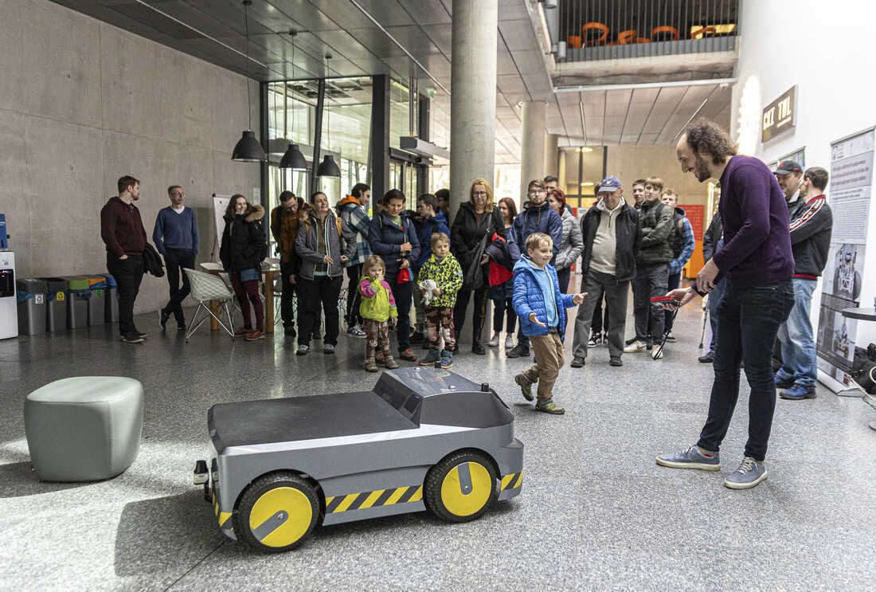
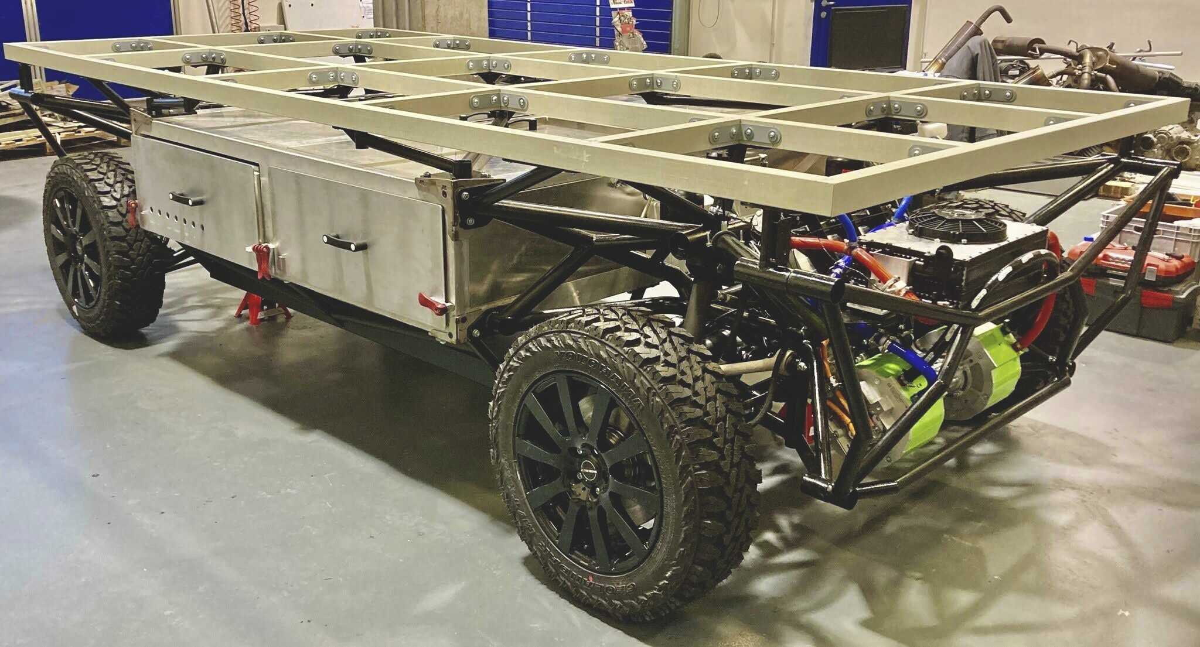

O společnosti B&R
Společnost B&R, jako jedna z divizí skupiny ABB, je celosvětovým lídrem v oblasti průmyslové automatizace se sídlem v Rakousku. B&R kombinuje nejmodernější technologie s pokročilým inženýrstvím a poskytuje zákazníkům v téměř každém průmyslovém odvětví kompletní řešení pro automatizaci strojů a výrobních zařízení, řízení pohybu, HMI a integrovanou bezpečnostní techniku. Díky komunikačním standardům pro průmyslový internet věcí, včetně OPC UA, POWERLINK a openSAFETY, a svému vývojovému prostředí Automation Studio B&R neustále stanovuje trendy v automatizaci. Inovativní duch, který udržuje společnost B&R na špici průmyslové automatizace, je poháněn závazkem zjednodušovat procesy a překonávat očekávání zákazníků. Další informace naleznete na adrese www.br-automation.com.
Více informací najdete na www.br-automation.com

